РОССИЙСКАЯ ФЕДЕРАЦИЯ
КОСТРОМСКАЯ ОБЛАСТЬ
ГАЛИЧСКИЙ МУНИЦИПАЛЬНЫЙ РАЙОН

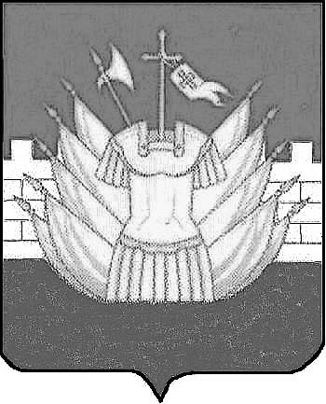

СОВЕТ ДЕПУТАТОВ
ДМИТРИЕВСКОГО СЕЛЬСКОГО ПОСЕЛЕНИЯ

РЕШЕНИЕ

от « 29 » сентября 2017 года № 110

О признании утратившими силу
муниципальных правовых актов

В целях приведения муниципальных нормативных правовых актов сельского поселения в соответствие с действующим законодательством, Совет депутатов Дмитриевского сельского поселения
Р Е Ш И Л :

1. Признать утратившими силу следующие решения Совета депутатов Дмитриевского сельского поселения:
- от 29.04.2013 года № 183 «Об утверждении Положения о муниципальном земельном контроле за использованием земель на территории Дмитриевского сельского поселения Галичского муниципального района»;
- от 29.05.2015 года № 334 «О внесении изменений Положение о муниципальном земельном контроле за использованием земель на территории Дмитриевского сельского поселения Галичского муниципального района»;
- от 29.07.2015 года № 342 «О внесении изменений Положение о муниципальном земельном контроле за использованием земель на территории Дмитриевского сельского поселения Галичского муниципального района»;
- от 31.05.2017 года № 96 «О внесении дополнений в Положение о муниципальном земельном контроле за использованием земель на территории Дмитриевского сельского поселения Галичского муниципального района».
2. Настоящее решение вступает в силу со дня его официального опубликования (обнародования).

Глава сельского поселения А.В.Тютин

